Garden of cosmic specualtion
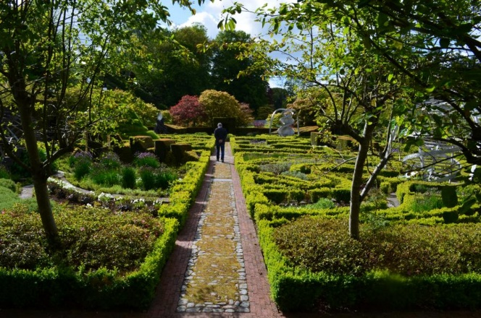
Was ist es? Ein Garten? Kunst? Landart? Der Garten of Cosmic Speculation, im südlichen Schottland gelegen, ist nicht einfach zu fassen. Zumindest ist es kein Garten im herkömmlichen Sinne, dagegen sprechen schon die Dimensionen von 12 Hektaren. Das ist schon eher die Kategorie von Versailles.
Dem Vernehmen nach soll alles mit einem sumpfigen Loch begonnen haben, das Maggie Keswick, die Frau des bekannten Architekten, Kulturhistorikers und Designers Charles Jencks, auf ihrem grossen Anwesen ausheben liess, um einen Platz zum Schwimmen für ihre Kinder zu schaffen. Für Jencks bot die ausgehobene Erde nicht nur die Möglichkeit, die Landschaft des Anwesens zu gestalten, sondern auch eine neue Grammatik der Landschaftsgestaltung zu erfinden.
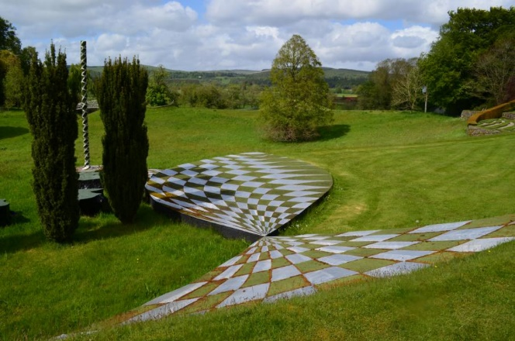
Was ist ein Garten anderes als eine Miniaturisierung, eine Feier des Ortes, wo wir uns befinden, inmitten des Universums. Dies das Credo von Charles Jencks und seine Definition von seinem neuen Garten. Und da ist er gar nicht so weit entfernt von der Idee im 17. Jh. als die Gärten eines Le Nôtres die mathematische Beherrschbarkeit der Welt darstellten. Das Programm dieses Ortes ist die moderne Wissenschaft. Und deren Erkenntnisse. Aber wie gelingt es, so fundamentale Dinge wie die DNA, das Higgs-Teilchen, die vier Grundkräfte des Universums, die 13 Milliarden Jahre der kosmischen Entwicklung, das Modell des Deuteriumatoms, das von der Schrödinger-Gleichung gestützt wird und Elektronenbahnen als Wellen (Netz) und Teilchen (gekrümmtes Metall) zeigt, darzustellen?
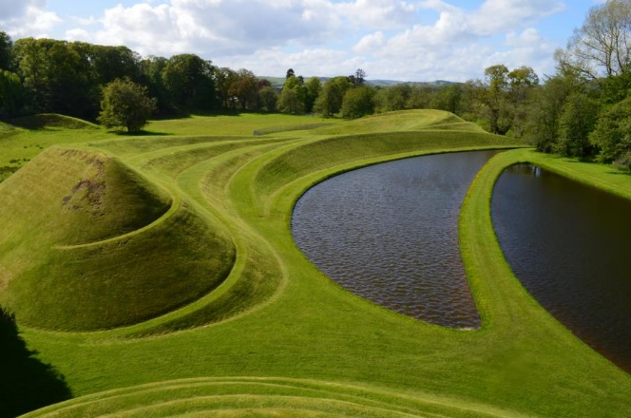
Es geht aber hier nicht darum, diese Dinge gleichsam museal darzustellen. Der Anspruch ist weit höher.
Gärten sind definitionsgemäss äusserst konkrete Orte, an denen Farben, Formen, Gerüche und Unebenheiten jeder Art vorherrschen. So abstrakt auch immer das Projekt eines neuen Gartens ausfallen mag, die Übersetzung des Programms muss stets mit der Materialität und Sinnlichkeit des Resultats rechnen. Abstrakte (egal ob wissenschaftliche oder philosophische) Begriffe in einen Garten zu übertragen, erscheint – so gesehen – fast als ein Ding der Unmöglichkeit.
Diese Quadratur des Kreises – die Synthese höchster Begrifflichkeit mit der unmittelbaren Anmut eines Gartens, den man physisch erfahren kann – ist auf meisterhafte Art und Weise auf einem Gut in Südschottland realisiert worden.
Und noch ein Statement von Charles Jencks und seinem Verständnis eines Gartens:
Die Welt in einem Sandkorn zu sehen, so die poetische Einsicht von William Blake, bedeutet Beziehungen zwischen dem Großen und dem Kleinen, der Wissenschaft und der Spiritualität, dem Universum und der Landschaft zu finden. Diese kosmische Umgebung liefert die Erzählung für meine inhaltsorientierte Arbeit, das Schreiben und Design. Ich erforsche Metaphern, die sowohl der wachsenden Natur als auch den Naturgesetzen zugrunde liegen, Parallelen, die uns persönlich so fest wie eine Pflanze im Kosmos verwurzeln, auch wenn unser Geist dieser Heimat entflieht.
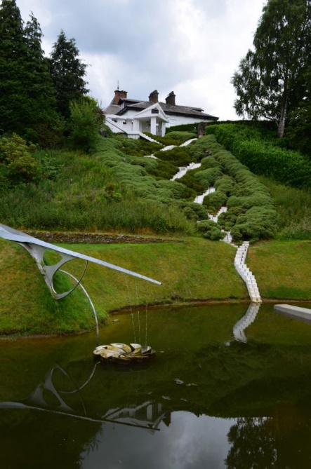
Doch machen wir jetzt einen kleinen Spaziergang durch den Garten, der dem Vernehmen nach in 20 Abteilungen eingeteilt ist. Andere reden von 40 Räumen, ich habe sie nicht gezählt, man ist einfach überwältigt. Offiziell spricht man von 5 unterschiedlichen Bereichen. Zunächst betritt man den DANN-Garten, der von den silbernen Aluminiumkurven, der Doppelhelix dominiert wird, während in die Wege verschiedene Codes und Symbole eingebettet sind. Der Garten zelebriert die fünf Sinne sowie den sechsten Sinn der wissenschaftlichen Intuition, von Einstein Fingerspitzengefühl genannt, das Gefühl an den Fingerspitzen.
Anschliessend gelangt man zur Universe Cascade, die sich von einer Terrasse auf der Rückseite des Hauses erhebt und sieht mit ihrer strahlend weißen Architektur aus wie etwas, das aus New Mexico oder den Canyons von Los Angeles stammen könnte. Eigentlich sollte es von unten nach oben gelesen werden, eine Kaskade von Stufen, die jeweils einen „Sprung“ in der Entwicklung des Universums darstellen, beginnend am Anfang der Zeit vor 12-13 Milliarden Jahren in einem „verborgenen Mysterium», das durch absteigende Stufen und eine reflektierende, trübe Wasseroberfläche, deren Tiefe nicht zu sehen ist, vermittelt wird. Steht man zuoberst hat man einen herrlichen Ausblick über die ganze Anlage und erahnt schon ein wenig das monumentalste, was dieser Garten zu bieten hat:
Das Herzstück des Gartens ist zweifellos der Komplex aus gewundenen Wellenformen, die vom Schneckenhügel, dem Schlangenhügel und den dazugehörigen Seen geschaffen wurden. Jencks schreibt:
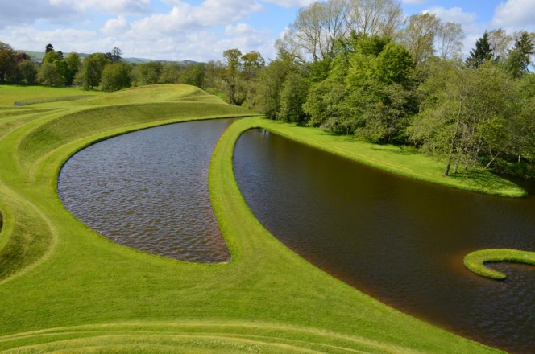
Gekrümmte und gegengekrümmte Formen sind strukturell und finden sich oft in der Natur, zum Beispiel in der Mäander eines Flusses. Wellenformen liegen so vielen natürlichen Aktivitäten zugrunde: Meereswellen natürlich und Sandformen, die von den unaufhörlichen Wellen am Meeresstrand zurückgelassen werden; die Wirbel, die durch das Ziehen eines festen Objekts durch eine stationäre Flüssigkeit verursacht werden; die Wirbel der Luftströmungen, wo sich warme und kalte Luft treffen; und die Felsen, die sich in Bergen zeigen, sind das Ergebnis eines langen, langsamen geologischen Bewegungsprozesses.
Man ist überwältigt von diesen gewaltigen Strukturen, die von geradezu unheimlicher Ästhetik sind. Man wandert durch eine verzauberte Welt, versucht die Formen und Höhen zu erfassen, ergötzt sich an immer neuen Ausblicken, möchte verweilen, einfach nur geniessen. Was aber schade wäre, würde man sich die übrigen Höhepunkte entgehen lassen.
Hinter dem Haus befindet sich eine Wiese, die zum Krähenwald und dem Schwarzen Loch führt. Hier, auf der Terrasse des Schwarzen Loches, wurde eine Art Haha des 20. Jahrhunderts geschaffen, das Formen enthält, die als Metapher für die Krümmung von Raum und Zeit im Wirbel um ein Schwarzes Loch dienen.
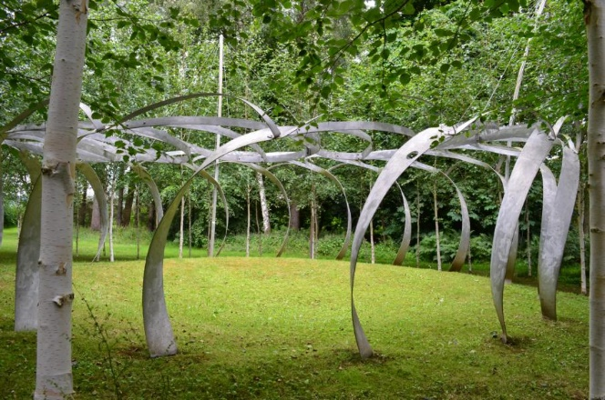
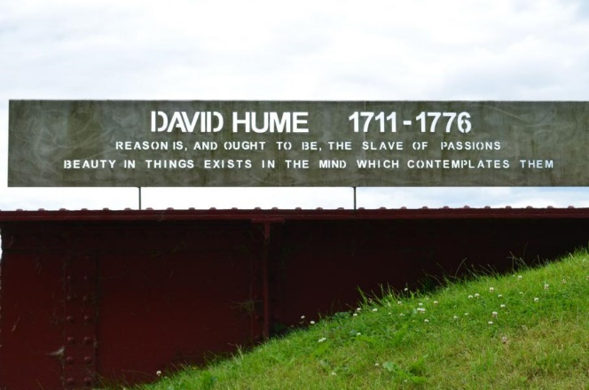
Dann wenden wir uns der anderen Seite des Parkes zu, durchwandern den der Weidenwald, eine Struktur aus einem einzigen langen Aluminiumblech, das zweimal geschnitten und gespalten wurde, um eine Reihe verschlungener Schleifen zu bilden, die an David Nashs lebenden Ash Dome erinnern. Kinder würden dieses Gebiet einen Märchenwald nennen. Auf Schritt und Tritt entdeckt man etwas neues, sei es das unsinnige Haus, die Galerie der weissen Pfähle, Werke von verschiedenen Künstlern, die chinesische Brücke, usw. bis man endlich an die Eisenbahnlinie stösst, die die Begrenzung des Gartens darstellt – aber auch Bestandteil des Gartens ist. Entlang der Eisenbahnlinie sind Tafeln mit den Namen von bedeutenden Schottischen Persönlichkeiten – Künstler, Wissenschafter, Politiker – aufgereiht und diese Reihe endet auf einer den weiblichen Brüsten nachempfundenen Geländemodellation. Diese ist aber sozusagen der Ausgangspunkt einer halben Brücke, die über den Fluss Nith ragt. Dieser Schienengarten verfügt über eine Lokomotive, die Metallplatten zieht, auf denen die oben genannten Führer wie beispielsweise Andrew Carnegie, Robert Burns und die Wissenschaftlerin Mary Somerville verewigt sind.
Dies ist kein Garten für Pflanzenliebhaber, sondern geht auf eine frühere Zeit zurück, als Gärten gebaut wurden, um Themen und Ideen darzustellen, und nicht, was heute allgemein als ihr Zweck angesehen wird – als Gartenbauausstellung. Der Garten ist eine Landschaft, die die neuen Wissenschaften der Komplexitäts- und Chaostheorie feiert und aus einer Reihe von Metaphern besteht, die die Ursprünge, das Schicksal und die Substanz des Universums erforschen: eine Feier des Universums und der Natur, sowohl intellektuell als auch durch die Sinne. Das Gewächshausdach ist mit 12 Gleichungen geschmückt, die die Gesetze des Universums beleuchten. Und das herausragendste Merkmal des Gartens ist die Universumskaskade, die symbolisch die Geschichte des Lebens über 15 Milliarden Jahre nachzeichnet.
Wie ich die Anlage das erste Mal besuchte, war ich erschlagen von der Fülle der Eindrücke, aber auch überwältigt von deren Schönheit und Harmonie. Alles ist wohl geordnet, was nicht zuletzt auch dem Chefärtner Alister zu verdanken ist, welcher auch heute noch für den tadellosen Unterhalt zuständig ist. Charles Jencks ist 2019 gestorben, seine Frau Maggie Kesswick, die massgeblich an der Gestaltung mitwirkte, schon 1995.
Besuchen kann man den privaten Garten an einem Tag im Jahr, im Rahmen des Scotland’s Gardens Scheme. Für Gruppen kann man Besuchsterminen ausmachen.
Hans Graf

Der Urknall: Georges Lemaître 1894 1966; Fabiola Gianotti 1960 - ud 3000 andere
Das Higgs-Teilchen (Boson): Peter Higgs (1929-) Theorie: 1964 , Fabiola Gianotti, Dir. Cern, Nachweis 2012
Die kosmologische Entwicklung der Welt: Edward Tryron (1940-2019) über den Umweg der Quantenfelder und zusammen mit Stephen Hawking (1942-2018), der aufzeigte, dass unser Universum (Milchstrasse) in einem schwarzen Loch enden wird.
Fraktal: Der Mathematiker Benoit Mandelbrot hat um 1970 den Begriff Fraktal geprägt, der zum Synonym für „natürlich“ erscheinende Muster geworden ist, wie sie sowohl in der Natur als auch in der mathematischen Theorie vorkommen. Damit werden ausgedehnte Objekte bezeichnet, denen man eine „gebrochene“, also auch nicht ganzzahlige räumliche Dimension zuordnen kann. Wie bestimmt man sie? Dazu denken wir uns um einen beliebigen, festgehaltenen Punkt eine Kugel mit Radius R gelegt. Variieren wir den Radius R dieser gedachten Kugel, so würde sich die jeweils darin befindliche „Masse“ eines gewöhnlichen dreidimensionalen Objektes wie R³ ändern. Für fraktale Objekte hingegen ist das Ergebnis R^{d}, wobei die Dimension d einen nicht ganzzahligen Wert annehmen kann.
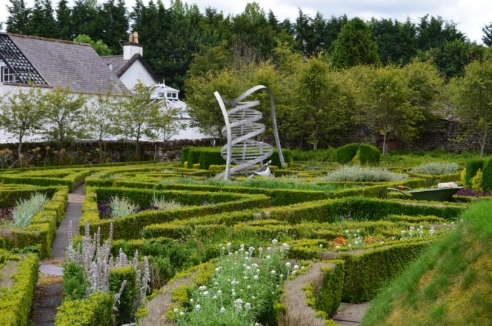
Entdeckung der Doppelhelix: James Watson + Francis Crick 1953 entdeckt
Schottische Persönlichkeiten:
- James Watt, (1736-1819) Dampfmaschine;
- Adam Smith – 1790 Erfinder der modernen Nationalökonomie
- Alexander Fleming 1881-1955) Erfinder des Penicillin
- Andrew Carnegie: 1835-1919

